遴选医用营养品供应商项目更正公告
一、采购项目名称：遴选医用营养品供应商项目。
二、采购项目编号：LZFY-Z201914
三、采购人名称：柳州市妇幼保健院。
电话 0772-2803905/13978009107 邮箱 lzfyzb@163.com
联系地址：柳州市博园大道50号
- 首次公告日期：2019年12月23日
报名及确认截止日期顺延至2020年1月9日下午17：00
五、现对竞争性磋商文件部分内容做出如下更改：
⑴医学用途配方食品采购要求（附件） ：“第★6项：小佳肽” 更改为“第★6项：儿童短肽型营养素”
⑵医学用途配方食品采购要求（附件） ：删除“建议规格”列；增加“年使用量（g、ml）列”
详见新版竞争性磋商文件
竞争性磋商文件涉及以上内容相应更改。其他内容不变。
特此公告。
柳州市妇幼保健院招标办公室
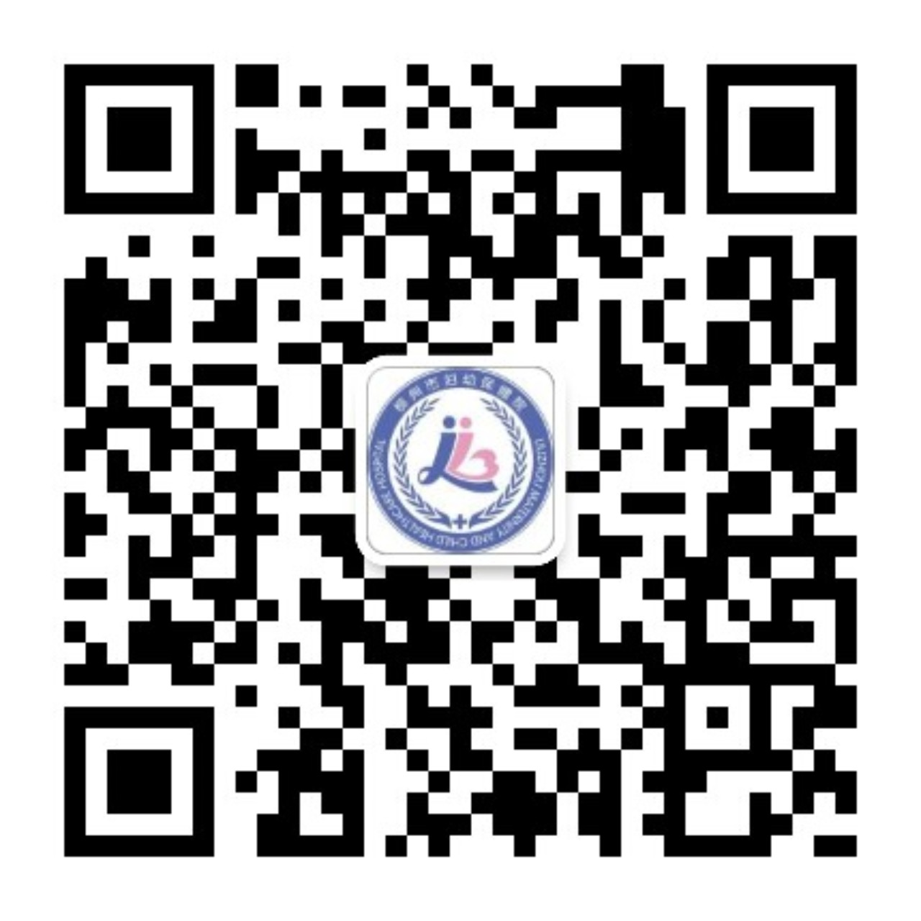
2020年1月3日

